PHÒNG GDĐT XUÂN TRƯỜNG  TRƯỜNG THCS XUÂN BẮC | CỘNG HOÀ XÃ HỘI CHỦ NGHĨA VIỆT NAM  Độc lập - Tự do - Hạnh phúc

BÁO CÁO BIỆN PHÁP GÓP PHẦN NÂNG CAO CHẤT LƯỢNG
CÔNG TÁC GIẢNG DẠY

I. Tên biện pháp, lĩnh vực áp dụng

- Tên biện pháp: Vận dụng hiệu quả trò chơi, làm sản phẩm học tập để cải thiện chất lượng môn khoa học tự nhiên.
- Lĩnh vực áp dụng: Môn khoa học tự nhiên
II. Nội dung biện pháp
1. Mục tiêu, ý nghĩa, sự cần thiết của biện pháp trong quá trình giảng dạy tại đơn vị.
Sự phát triển kinh tế - xã hội trong bối cảnh toàn cầu hoá đặt ra những yêu cầu mới đối với người lao động, do đó cũng đặt ra những yêu cầu mới cho sự nghiệp giáo dục thế hệ trẻ và đào tạo nguồn nhân lực. Giáo dục cần đào tạo đội ngũ nhân lực có khả năng đáp ứng được những đòi hỏi mới của xã hội và thị trường lao động, đặc biệt là năng lực hành động, tính năng động, sáng tạo, tính tự lực và trách nhiệm cũng như năng lực cộng tác làm việc, năng lực giải quyết các vấn đề phức hợp.
Qua quá trình giảng dạy ở trường THCS Xuân Bắc là giáo viên trực tiếp giảng dạy môn Khoa học tự nhiên 6 nhiều năm, tôi thấy một thực tế là học sinh chưa thực sự đam mê, hứng thú với môn học. Các em còn thụ động trong học tập, ỷ lại vào bài giảng của giáo viên, chưa phát huy hết năng lực trong quá trình thực hiện nhiệm vụ học tập. Phương pháp dạy học truyền thống theo lối thầy giảng trò ghi chép đã không còn gây hứng thú cho các em học. Chính vì vậy mà kết quả học tập của các em chưa cao. Tôi xét thấy mình cần phải đổi mới về phương pháp, cách thức truyền thụ để học sinh tiếp cận được kiến thức nhanh nhất, hiệu quả nhất.
Đổi mới phương pháp dạy học là một trong những nhiệm vụ quan trọng của cải cách giáo dục nói chung cũng như cải cách cấp trung học cơ sở. Mục tiêu, chương trình, nội dung dạy học mới đòi hỏi việc cải tiến phương pháp dạy học và sử dụng những phương pháp dạy học mới. Trong những năm gần đây, các trường THCS đã có những cố gắng trong việc đổi mới phương pháp dạy học và đã đạt được những tiến bộ trong việc phát huy tính tích cực của học sinh.
Việc đổi mới phương pháp dạy học hiện nay nhằm theo hướng phát huy tính tích cực và chủ động của học sinh, làm cho học sinh phải suy nghĩ nhiều hơn, làm việc nhiều hơn, đồng thời phải tác động đến tâm tư, tình cảm, đem lại niềm vui hứng thú học tập cho học sinh. Muốn vậy người giáo viên phải linh hoạt trong việc tổ chức các hoạt động dạy học, sử dụng tích hợp các phương pháp dạy học tích cực đem lại hiệu quả dạy học cao nhất bởi không có một phương pháp dạy học nào là vạn năng cả.
Một trong những định hướng cơ bản của việc đổi mới giáo dục là chuyển từ nền giáo dục mang tính hàn lâm, kinh viện, xa rời thực tiễn sang một nền giáo dục chú trọng việc hình thành năng lực hành động, phát huy tính chủ động, sáng tạo của người học. Định hướng quan trọng trong đổi mới phương pháp dạy học là phát huy tính tích cực, tự lực và sáng tạo, phát triển năng lực hành động, năng lực cộng tác làm việc của người học. Đó cũng là những xu hướng quốc tế trong cải cách phương pháp dạy học ở nhà trường phổ thông.
* Thực trạng trước khi áp dụng giải pháp mới:
Trước khi áp dụng đề tài này, qua giảng dạy, tìm hiểu và trao đổi với đồng nghiệp tôi nhận thấy:
- Học sinh chưa chủ động tìm hiểu kiến thức mới, còn thụ động, ỉ lại vào học sinh khá và giáo viên.
- Chưa tích cực tham gia vào các hoạt động học tập.
- Không hào hứng tìm hiểu tự nhiên, chưa yêu thích môn học
Vì vậy chất lượng còn hạn chế, học sinh chưa vận dụng các kiến thức đã học để giải quyết vấn đề thực tế.
Thực tế điều tra học sinh khi chưa áp dụng sáng kiến như sau:
Lớp | Sĩ số | Số học sinh phát huy được tư duy sáng tạo  (đạt điểm khá, giỏi) |  | Số học sinh chưa phát huy được tư duy sáng tạo  (không đạt điểm khá, giỏi)
Lớp | Sĩ số | Số lượng | Tỉ lệ % | Số lượng | Tỉ lệ %
6A | 44 | 14 | 31,8 | 30 | 68,2
Theo tôi thực trạng nêu trên có thể là do các nguyên nhân sau:
+ Do quỹ thời gian thực tế trên lớp ít.
+ Học sinh ít có điều kiện được tham quan thiên nhiên, chưa có đủ dụng cụ học tập để thực hiện các hoạt động học tập.
+ Không gian trong lớp học bó hẹp học sinh không được tham gia các trò chơi để khai thác kiến thức, củng cố và vận dụng kiến thức giaỉ quyết các vấn đề liên quan thực tế.
2. Nội dung biện pháp
2.1. Mô tả chi tiết của nội dung biện pháp
Để thực hiện mục tiêu chương trình giáo dục phổ thông: “Chương trình giáo dục phổ thông cụ thể hoá mục tiêu giáo dục phổ thông, giúp học sinh làm chủ kiến thức phổ thông, biết vận dụng hiệu quả kiến thức, kĩ năng đã học vào đời sống và tự học suốt đời, có định hướng lựa chọn nghề nghiệp phù hợp, biết xây dựng và phát triển hài hoà các mối quan hệ xã hội, có cá tính, nhân cách và đời sống tâm hồn phong phú, nhờ đó có được cuộc sống có ý nghĩa và đóng góp tích cực vào sự phát triển của đất nước và nhân loại.”. Vì vậy, cần phải thực hiện đổi mới phương pháp dạy học và kiểm tra đánh giá theo định hướng phát triển phẩm chất năng lực học sinh.
Qua nhiều năm thực hiện triển khai đại trà chương trình thay sách giáo khoa mới cùng với việc đổi mới phương pháp giảng dạy, các phương pháp dạy học đặc trưng của môn Sinh học đã thực sự ổn định và đi vào chiều sâu. Song hầu hết các giáo viên đều mới chỉ quan tâm nhiều đến việc đổi mới phương pháp dạy học mà ít chú ý tới đổi mới hình thức tổ chức các hoạt động dạy học, do vậy học sinh cảm thấy tiết học nặng nề, chất lượng tiết dạy còn bị hạn chế.
Cũng như các bộ môn khác trong nhà trường phổ thông, môn Sinh học là bộ môn khoa học thực nghiệm với phương pháp nghiên cứu chủ yếu là đi từ trực quan sinh động đến tư duy trừu tượng. Vì vậy trong giờ dạy sinh học nếu người thầy không tìm cách tổ chức một giờ dạy học sao cho hợp lý sinh động hấp dẫn, thì rất khó lôi cuốn được học sinh, giờ học sẽ tẻ nhạt, mang tính chất công thức khô khan.
Để giờ dạy Sinh học đạt kết quả tốt hơn, gây được hứng thú học tập và phát huy được tính tích cực của học sinh người thầy phải thường xuyên đổi mới phương pháp dạy học và hình thức tổ chức các hoạt động dạy học. Một trong những hình thức dạy học đem lại hiệu quả cao là kết hợp tổ chức các trò chơi trong giờ dạy Sinh học. Hiện nay theo tôi được biết, việc tổ chức trong giờ học Sinh học ở các trường THCS chưa được nhiều giáo viên quan tâm. Nhiều giáo viên quan niệm rằng giờ học Sinh học không nên tổ chức trò chơi vì gây ồn ào dễ ảnh hưởng đến việc học tập của lớp khác. Giáo viên phải chuẩn bị vất vả mất nhiều thời gian, có thể gây cháy giáo án.
Với đặc thù của bộ môn Sinh học, là bộ môn khoa học thực nghiệm. Việc xây dựng tổ chức các trò chơi học tập phù hợp với nội dung bài học trong môn Sinh học, cũng không phải là vấn đề quá khó, đặc biệt là đối với chương trình Sinh học 6 thì chỉ cần 5- 7 phút là giáo viên có thể tổ chức được một trò chơi phù hợp để dẫn dắt học sinh tiếp thu kiến thức, củng cố kiến thức đã học hoặc thực hiện trong những buổi ngoại khóa Sinh học. Ngoài ra, còn giáo dục được thái độ của học sinh trong việc học tập Sinh học, gây được hứng thú học tập bộ môn từ đó đem lại thành công cho tiết dạy Sinh học.
Để đạt được mục đích nói trên tôi sử dụng một số phương pháp nghiên cứu sau:
  - Phương pháp điều tra khảo sát thực tế.
  - Phương pháp tìm hiểu tư liệu.
  - Phương pháp quan sát, thu thập thông tin.
  - Phương pháp vấn đáp, gợi mở.
-Nói và cử động làm mẫu dễ hiểu, nếu cần có thể chơi thử để giảng lại luật lệ trò chơi.
- Giáo viên phải quán triệt về sự nghiêm túc với học sinh khi tham gia trò chơi
* Điều khiển trò chơi:
- Đề cao tinh thần tự giác, thẳng thắn trung thực, dành cho người phát huy sáng kiến trong phạm vi luật lệ trò chơi.
- Phải đổi người chơi sao cho ai cũng có dịp thắng cuộc.
- Khi bắt lỗi phải khách quan, chính xác, dứt khoát, công bằng.
- Phải biết dừng trò chơi đúng lúc, khi mọi người có dấu hiệu mệt mỏi, chán nản hay khi trò chơi đó có kết quả thắng thua rõ ràng và đặc biệt phải đảm bảo thời gian như dự kiến.

* Giai đoạn kết thúc:
- Đánh giá ưu khuyết điểm của trò chơi? Về luật lệ, cách chơi và tính hấp dẫn, sự giáo dục của trò chơi đến đâu?

2.2. Tiến trình thực hiện nghiên cứu sư phạm ứng dụng

Một số ví dụ minh họa cho thấy sự hiệu quả của việc tổ chức trò chơi và làm sản phẩm học tập trong dạy học

Ví dụ 1: Bài 18: Tế bào – Đơn vị cơ bản của sự sống

Trò chơi 1: XẾP HÌNH - KHÁM PHÁ KIẾN THỨC SINH HỌC

A. Hoạt động khởi động
Chơi xếp hình
* Giao nhiệm vụ
- Học sinh chơi xếp hình, ghép một ngôi nhà theo ý tưởng của mình.
* Thực hiện nhiệm vụ
- Các nhóm nhận dụng cụ
- Tiến hành lắp mô hình
- HS thảo luận và trả lời các câu hỏi sau:
+ Để tạo được ngôi nhà đó, em đã dùng đến bao nhiêu viên gạch?
+ Mỗi mảnh ghép đó có vai trò như thế nào để tạo nên ngôi nhà?
+ Liệu các sinh vật sống có được "xây" nên theo nguyên tắc tương tự như vậy? Làm thế nào để chứng minh được điều đó?
* Báo cáo kết quả:
- Đếm số gạch trong ngôi nhà mà em vừa xếp.
- Mỗi mảnh ghép trên là một đơn vị cấu tạo của ngôi nhà.
* Đánh giá kết quả thực hiện nhiệm vụ
Nội dung | Hoàn toàn đồng ý | Đồng ý
Thảo luận sôi nổi
Các HS trong nhóm đều tham gia hoạt động
Đúng thời gian quy định
Kết quả sản phẩm tốt

- Theo em, các sinh vật sống cũng được xây nên theo nguyên tắc tương tự như ngôi nhà. Để chứng minh điều này ta có thể quan sát các sinh vật sống dưới kính hiển vi.
Hình ảnh tế bào biểu bì hành tây.
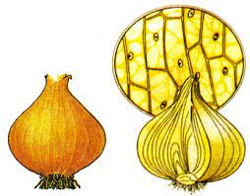
Vậy cơ thể người, thực vật, động vật được tạo nên từ đơn vị cơ sở nào?
HS: Tế bào

Trò chơi 2: LÀM MÔ HÌNH TẾ BÀO ĐỘNG VẬT
Nguyên liệu sử dụng: đất nặn
Các bước thực hiện:
* GV giao nhiệm vụ:
+ Chia lớp thành 8 nhóm, mỗi nhóm gồm 5 HS.
+ Các nhóm nhận dụng cụ
+ Phân công nhiệm vụ cụ thể các thành viên trong nhóm.
* HS nhận nhiệm vụ:
+ HS về vị trí theo từng nhóm.
+ Học sinh tiến hành nặn mô hình trên lớp theo hình vẽ:
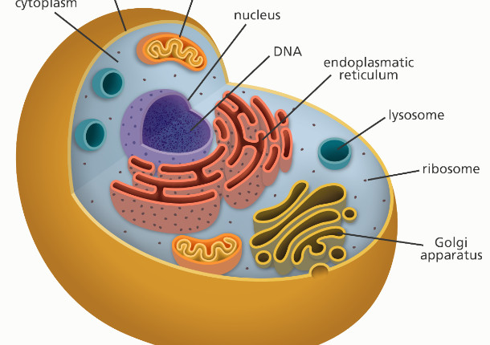
* Báo cáo kết quả:
- Các nhóm nộp sản phẩm và thuyết trình trên mô hình các bào quan có trong tế bào động vật.
* Đánh giá kết quả thực hiện nhiệm vụ:
GV có thể cho HS tự đánh giá tinh thần làm việc của các thành viên trong nhóm bằng Thang đo sau đây.
TT | Tiêu chí đánh giá | Mức độ đạt được
TT | Tiêu chí đánh giá | Hoàn toàn đồng ý | Đồng ý | Phân vân | Không đồng ý
1 | Tích cực tham gia các hoạt động của nhóm
2 | Tự lực thực hiện các nhiệm vụ được phân công
3 | Tinh thần trách nhiệm trong công việc
4 | Lắng nghe ý kiến của thành viên trong nhóm
5 | Kết quả sản phẩm tốt

Trò chơi 3: LÀM MÔ HÌNH MÔ PHỎNG TB THỰC VẬT
Trò chơi: Tạo mô hình mô phỏng tế bào thực vật.
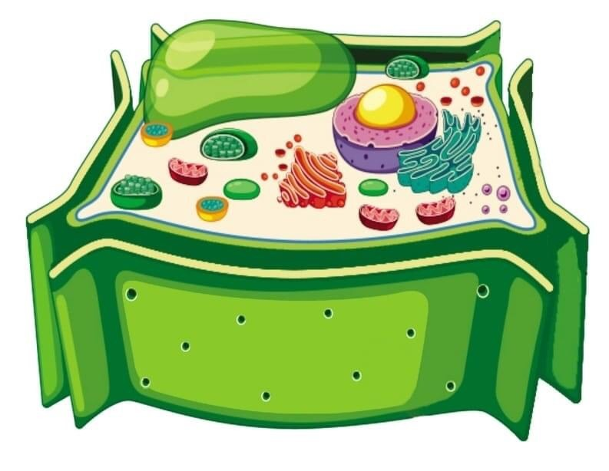
Các bước thực hiện:
* GV giao nhiệm vụ:
+ Chia lớp thành 8 nhóm, mỗi nhóm gồm 5 HS.
+ Các nhóm nhận dụng cụ
+ Phân công nhiệm vụ cụ thể các thành viên trong nhóm.
GV hướng dẫn: Tạo mô hình mô phỏng tế bào động vật và tế bào thực vật:
Các bước | Mô phỏng tế bào thực vật | Mô phỏng tế bào thực vật
Bước1 | Chuẩn bị một túi nilon có khóa | Chuẩn bị một túi nilon có khóa đặt vào hộp đựng thực phẩm trong suốt
Bước 2 | Dùng thìa chuyển gelatin dạng lỏng vào mỗi túi cho đến khi đạt ½ thể tích mỗi túi
Bước 3 | Chọn các loại rau củ, quả (hoặc đất nặn, xốp) mà em thấy có hình dạng giống các bào quan ở tế bào động vật và thực vật, sau đưa vào mỗi túi tương ứng với mô phỏng tế bào động vật và thực vật (cố gắng sắp xếp chặt các loại rau củ, quả), sau đó đổ gelatin gần đầy rồi kéo khóa miệng túi lại.
- Trả lời câu hỏi: Túi nilon, hộp nhựa, rau củ, quả và gelatin mô phỏng cho thành phần nào của tế bào? Loại tế nào có thể xếp chặt hơn và đưa ra lời giải thích?
* HS nhận nhiệm vụ:
+ HS về vị trí theo từng nhóm.
+ Các nhóm thực hiện lắp mô hình theo hình vẽ và theo hướng dẫn.
- Khi tạo tế bào thực vật cần cho Gelatine một túi nilon có khóa rồi cho vào hộp nhựa → tạo cho tế bào thực vật có hình chữ nhật. Khi tạo tế bào động vật không cần cho vào hộp nhựa → tạo cho tế bào động vật có hình cầu đặc trưng.
- Gelatine dùng để mô phỏng tế bào chất.
- Có thể dùng một số loại rau củ để mô phỏng các bào quan:
+ Sử dụng ớt chuông xanh để tạo thành thành tế bào thực vật.
+ Sử dụng quả cà chua nhỏ để làm nhân
+ Sử dụng hạt đậu đỏ để làm ti thể.
+ Sử dụng hạt đậu xanh để làm lục lạp.
+ Sử dụng một lát khoai tây để làm không bào
+ Sử dụng lát hành tây và lát cắt cải tím để tạo ra cấu trúc lưới nội chất xung quanh nhân.
* Báo cáo kết quả:
- Các nhóm nộp sản phẩm và thuyết trình trên sản phẩm của mình.
* Đánh giá thực hiện nhiệm vụ

 | Tiêu chí đánh giá | Mức độ đạt được
 | Tiêu chí đánh giá | Tốt | Khá | TB
1 | Tích cực tham gia các hoạt động của nhóm
2 | Tự lực thực hiện các nhiệm vụ được phân công
3 | Tinh thần trách nhiệm trong công việc
4 | Lắng nghe ý kiến của thành viên trong nhóm
5 | Hoàn thành nhiệm vụ đúng thời gian quy định
6 | Sản phẩm đúng, đẹp

Giờ học sau tôi kiểm tra và đạt được kết quả như sau:
Lớp | Sĩ số | Số điểm loại giỏi |  | Số điểm loại khá |  | Số điểm loại trung bình |  | Số điểm loại yếu - kém
Lớp | Sĩ số | SL | TL% | SL | TL% | SL | TL% | SL | TL%
6A | 44 | 24 | 54,5 | 19 | 43,2 | 1 | 2,3 | 0 | 0
2.3. Tính mới, tính sáng tạo, hiệu quả.
- Học sinh có nhiều cơ hội trải nghiệm để vận dụng những kiến thức học được vào thực tiễn sẽ mang lại một trải nghiệm mới mẻ cho bản thân các em học sinh, tiết học được lồng ghép một số hoạt động tổ chức trò chơi sẽ giúp các em năng động hơn, chủ động chinh phục tri thức.
- Tạo tâm lí thoải mái, hăng hái tham gia các hoạt động học tập.

- Vận dụng hiệu quả trò chơi, làm sản phẩm học tập để cải thiện chất lượng môn khoa học tự nhiên tạo được hứng thú, phát huy được hết năng lực, phẩm chất và tính tích cực trong học tập cho học sinh, từ đó nâng cao được chất lượng trong giảng dạy bộ môn khoa học tự mhiên.
III. Hiệu quả đạt được
Về kết quả học tập: Kết quả học tập của học sinh có sự tiến bộ rõ rệt
+ HS hào hứng, chủ động tìm hiểu kiến thức mới.
+ Biết cách vận dụng kiến thức đã học tạo ra các sản phẩm học tập.
+ Học sinh có nhiều cơ hội trải nghiệm để vận dụng những kiến thức học được để giải quyết các vấn đề liên quan đến thực tế.
+ Tạo điều kiện để học sinh phát huy năng lực bản thân.
IV. Điều kiện và khả năng áp dụng
1. Các điều kiện cần thiết để áp dụng biện pháp
- Các điều kiện cần thiết để áp dụng sáng kiến: Để dạy và học bộ môn có hiệu quả trước hết phải đầy đủ trang thiết bị dạy học.
- Chuẩn bị chu đáo các thiết bị và đồ dung dạy học
- Ứng dụng công nghệ thông tin trong quá trình dạy, học.
- Trong quá trình giảng dạy tôi luôn tiếp cận và học tập những phương pháp đổi mới để khơi gợi hứng thú và phát huy tính tích cực học tập, năng lực, phẩm chất của học sinh. Hơn thế nữa tôi luôn ý thức rằng: Để phát huy được năng lực, phẩm chất trong học tập trước hết học sinh cần có hứng thú và tích cực trong học tập.
- Được nhà trường phân công đúng chuyên môn, chuyên ngành nên tôi đã phát huy được những kiến thức và phương pháp học tập sẵn có.
2. Khả năng áp dụng.
- Cơ sở vật chất của nhà trường đầy đủ đã đáp ứng được nhu cầu giảng dạy, đặc biệt có các phòng học chức năng, các phương tiện dạy học hiện đại như máy tính, ti vi kết nối internet…đáp ứng mục tiếu Chương trình GDPT 2018.
- Vận dụng hiệu quả trò chơi, làm sản phẩm học tập để cải thiện chất lượng môn khoa học tự nhiên. Có thể áp dụng cho tất cả các môn học trong Chương trình GDPT 2018 và áp dụng cho tất cả học sinh của các khối trong trường THCS đặc biệt là các bài dạy thuộc môn khoa học tự nhiên.
- Các tiết luyện tập, thực hành.

V. Cam kết
Tôi cam kết biện pháp này lần đầu được dùng để đăng ký tham dự Hội thi và chưa được dùng để xét duyệt thành tích khen thưởng cá nhân tôi trước đây.
XÁC NHẬN  CỦA LÃNH ĐẠO NHÀ TRƯỜNG  Trường THCS Xuân Bắc xác nhận bản báo cáo giải pháp NCCL của đồng chí Vũ Đức Tuân như trên là đúng và đã triển khai có hiệu quả tại nhà trường.  T/M BAN GIÁM HIỆU  P. HIỆU TRƯỞNG  Tống Văn Toản | Xuân Bắc, ngày 04 tháng 10 năm 2023  GIÁO VIÊN  Vũ Đức Tuân

